我的鱼缸，我的鱼
善良，是一个最单纯的词汇，又是一个最复杂的词汇。它浅显到人人都能领会，又深奥到无人能够给它下定义。它与人终身相伴，但人们很少琢磨它，追问它。
——题记
这是三个善良的人因为善良引起一个误会，创造了一个关于善良的故事······
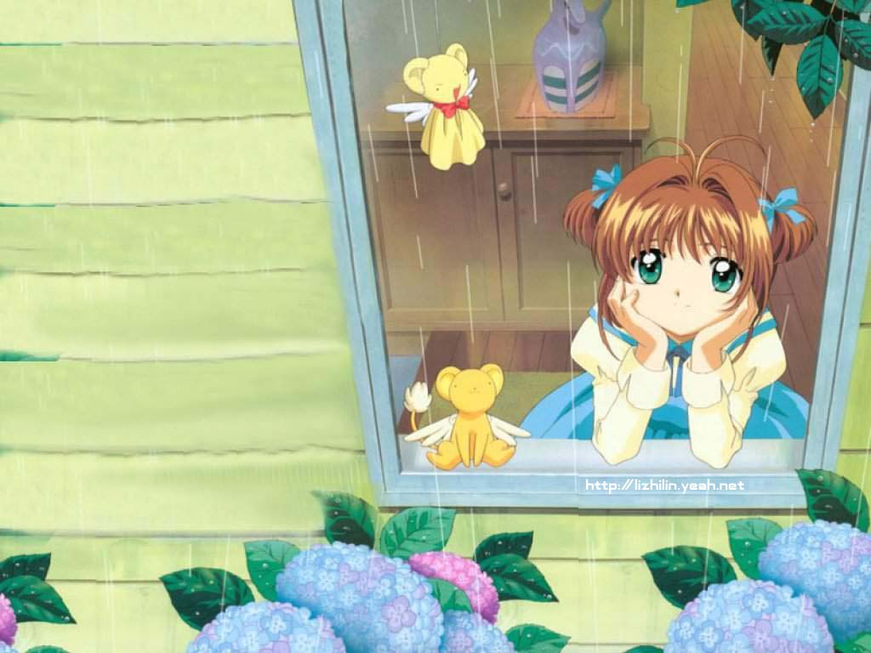
我是一条金鱼，黑色的金鱼，是常人不喜欢的种黝黑。我住在一个小小的鱼缸里，四壁光滑而透明，可以透过玻璃看见匆匆而过得人群。生活很自在，每天有充足的食物和新鲜的水。我一直都呆在店里，在我后面来的同伴都被纸一样的东西换走了，可听说没过多久就死了。我从来都不担心将来哪一天会和它们同命相连，因为我很黑也很丑。
我不是一条自卑的鱼，总喜欢安安静静地躺着晒太阳，我的身体而没有一丝涟漪或波纹的起伏，丝丝的流水交织着阳光，一阵暖流随着我的鳍动荡。舒适。
不知从何时起，每天下午，总有个男孩站在我面前，累了便弯下腰把脸贴在鱼缸上，看着我游来游去，有时我也看着他，黑地发亮的眼睛，像一潭隐藏着忧伤的泉水，瓜子脸，很清秀的样子。每每这时，店主便走出来问，你要买鱼吗？然后像演讲似地介绍最热卖的鱼种，可男孩总是面无表情地离开，留给店主一脸失望。
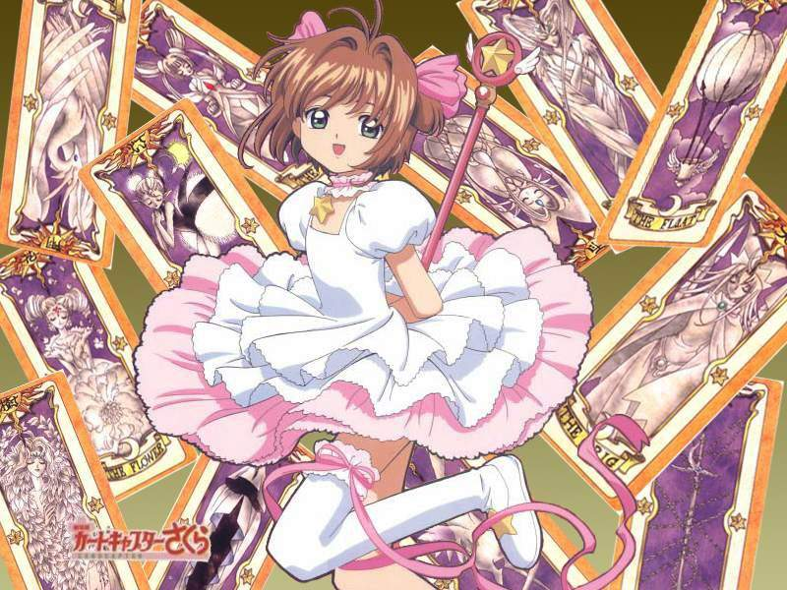
我晚上在黑暗里，白色的麻布挂满了屋子，风从窗外肆虐地吹进屋子，麻布变成了飘渺萦绕的银色流苏，屋子正中的一个黑色的“尊”子加深了神秘的阴森。墙上斑驳的煤炉被熏得发黑，青苔也在发黑的地方滋长蔓延，发出一股淡淡的青草味。屋子的中间一个大的长的红木棺材，里面睡着我最爱的人、最爱我的人——妈妈！她总是静静的、安详的、善良的、温柔的。就是这间屋子充斥着我所有的爱，它是我的童年，是妈妈留下的唯一······
仿佛就在昨天，那小小的竹榻躺着一个病危的女人，面如死灰般惨白，长长的发丝盘在脸颊上，遮住了那天神的双眼，他伸出干枯的手温存地抚摸着我的手臂，轻轻地说：“小翼，妈妈走后，原谅你爸爸好吗？答应妈妈，不要怨，千错万错他都是你爸爸。他爱你，因为你是他唯一的孩子，当年他的行为是无法理解的，如果当你真正理解了你才是真正的······”妈妈没有说完最后一句话就带着遗憾去了天堂——那是善良人最终到达的地方，我想。她的一生都是遗憾，因为在那个男人跟着另外一个女人走之前，她已经有了我，但她仍然有理由地把我生到这个世界上，并且忠贞不渝地守着那份爱。她告诉我，我是她生命的唯一，而他是她生命开始的原因。
我一直恨着那个男人。我从小就不认识“爸爸”这两个字。上幼儿园小班时，老师教我们读拼音，我就不知道那是什么东西，跑回家问妈妈，可她却不知不觉地哭了，也是头一次看见妈妈哭得那么伤心，后来我渐渐长大了，不再主动提“爸爸”这个词，但就在那以后，他在我幼小的心灵里种下一颗仇恨的种子，并且在发芽，生长······
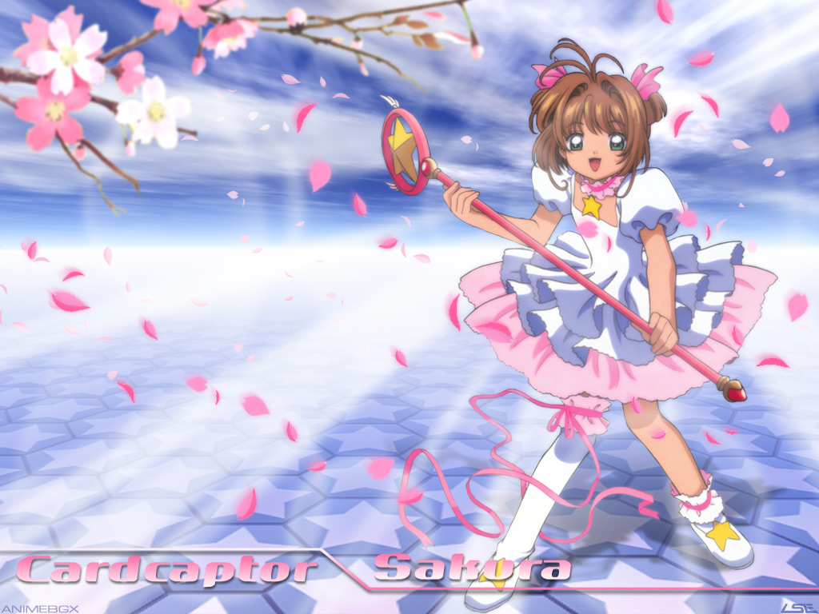
我一直在寻找，寻找妈妈临走前未说完的话，寻找妈妈一直爱着那个男人的原因。

来了，他又来了，那个男孩，我欢快地摇着尾巴，吐着泡泡，水面荡起一圈圈的波纹。“是在欢迎我吗？”他像往常一样把脸贴在玻璃上，“那我把你带走好吗？”他给店主一张纸，便把我带走了。他背着书包，手里捧着鱼缸，走进了一条小巷——窄的简直并列走三人都可以称得上“拥挤”，圆润的石阶响起脚步的声音。他在一座白墙黑瓦的房子前停了下来，我看见有几个人站在屋顶上抽瓦片，砸天窗的玻璃。他把我放在一个四周有青苔的小角落里，冲过去大喊：“你们在干什么？！你们给我停下！！不要动我的房子！！！”他边说边往屋顶上人砖块砸那些抽瓦片的人，这时来了一个人，紧紧地抓住了他的手腕。“你们凭什么拆我的房子？！”他的眼睛里燃烧着愤怒的火焰。“整理市容，将来这一带都是别墅的花圃区！”他看着那些家伙竭斯底里地狂笑着，心正被某种东西吞噬，他走过去，那人被猝不及防地揍了一拳。“妈的！敢打老子！”那人急了，上去猛地把他推倒在地上，男孩胳膊被地上的玻璃划破了一道大口子，血流在地上，溅在鱼缸里，染红了水，我嗅到了一股血腥的味道······
我依在长满青苔的墙角里，软软地，两脚盼着被血染红的鱼缸，痴痴地看着没顶的屋子，欲哭无泪，我仿佛看见妈妈的影子在空中晃动，我轻轻地对这鱼缸里的鱼说：“鱼儿，你知道妈妈吗？”一滴透明的眼泪滑进鱼缸里，溅起一阵红色的，淡淡的，血腥味。
已近傍晚，我蜷缩在墙角里，天有点冷，我确信自己哆嗦得厉害。没有家我该去哪儿？没有床，没有被单，没有火炉，我该睡哪儿？这时，在我面前出现了一双脚，站着的是我最恨的那个男人，他拍了拍我的肩，强有力地拉住了我，我已经精疲力尽了，没有任何力气反抗。任他把我带到一个三室二厅的房子里，坐在沙发上烫着卷发的女人见了我，忙过来拉着我的手把我引进客厅，“这就是小翼吧,长得真像你。”
吃完饭，我捧着鱼缸呆呆地看着地板，那女人把手放在鱼缸上，示意让我放开它，我敏感地越抱越紧，“就放在这儿，我帮你包一下伤口。”她的手放在我的胳膊上，轻轻地挤压着淤血，我可以清楚地看到她手背上白皙的嫩纹，一阵酒精的醇香掠过，带来的是一阵凉爽和刺痛，我微微动了一下，她问：“疼吗？”我面无表情地表示我并不在乎她的关心。也就是那一夜，我睡在一个似家非家的地方。
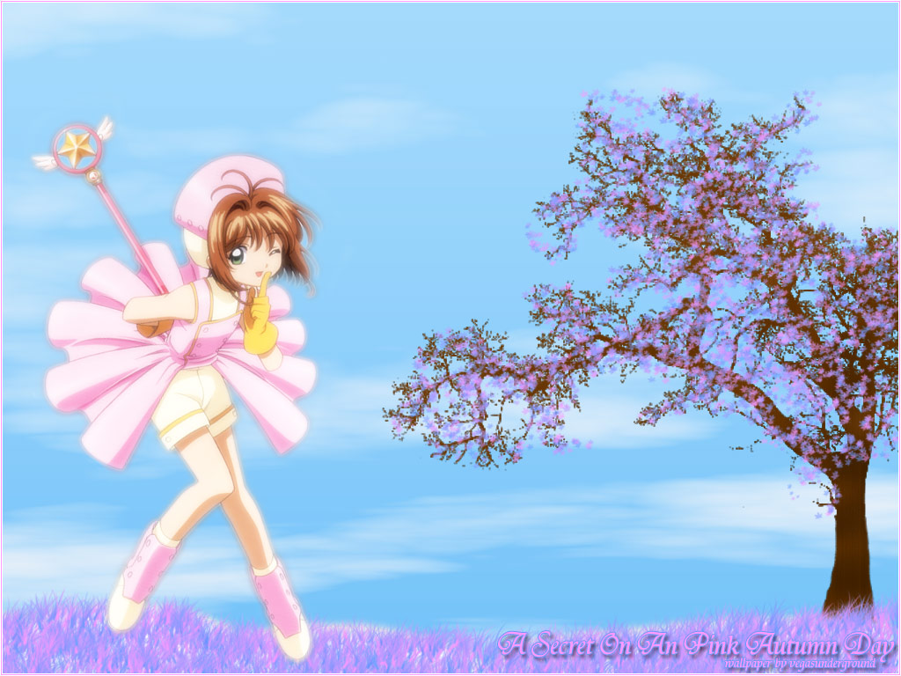
就在第二天的中午，桌上的鱼缸不翼而飞了。“我的鱼缸？我的鱼呢？”我迫不及待地问躺在藤椅上看报的那个男人。他轻描淡写地说：“扔了，在阳台上。”我瞬间崩溃了，如晴天霹雳一般。我抓住那个男人胸前的衣襟，用敌视的眼神看着他，他有点受惊了，那女人从厨房里跑出来站在我身后，略带歉意地说：“是我不好，我对金鱼有点敏感，所以你爸爸就······”“滚!”我手一挥，那女人没站稳跌坐在地上，“要不是你，我不会成为一个无家可归的孤儿！”那个男人伸手扶起了她，“你怎么可以这样对阿姨说话!”无言。我飞奔到阳台上，看见我的鱼静静地躺在空空的鱼缸里，黑色皮肤下隐藏的白色肚皮还没有朝天，我到了两杯清水，它躺了一会儿，嘴巴砸吧了几下，又游了起来。
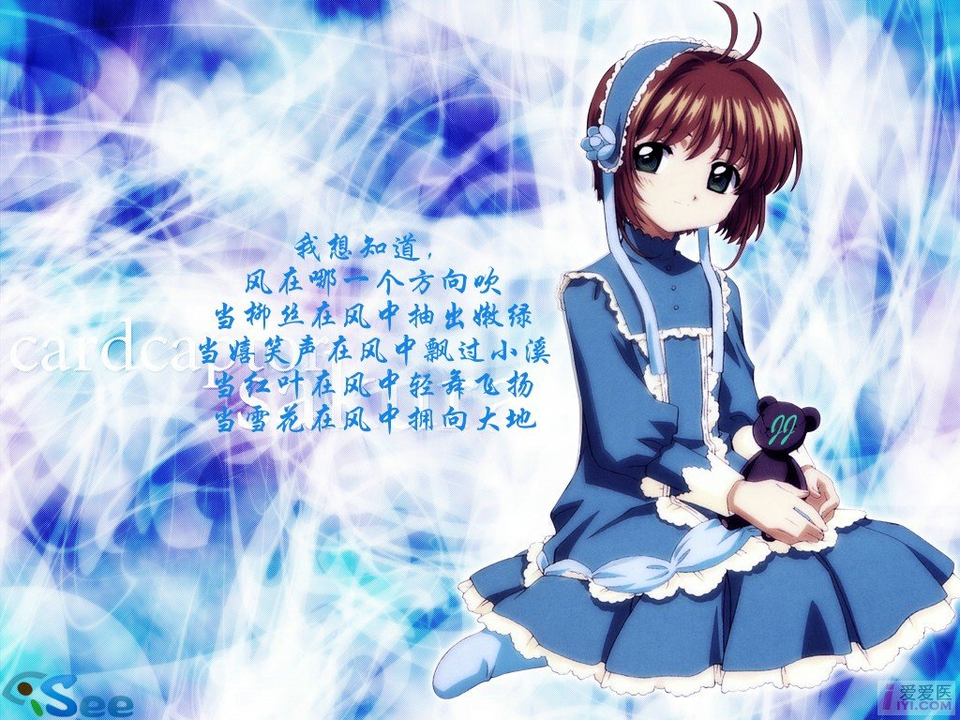
我进了客厅，走到大门时被那个男人叫住了，“你去哪儿？”“去能够容纳我和它的地方！”“不行！你必须待在这里，这里是你的家！！”那男人急了。“为什么？为什么我喜欢的东西你都要抛弃，十八年前抛弃了妈妈和尚未出世的我，现在又要抛弃我心爱的金鱼？你为什么总是这么残忍，连我唯一的东西都要夺走？”我甩门而去，头也不回。
不知道为什么，我的身体不能动弹了，周围的液体没有了，多了一层干燥的包裹着我的热空气，风吹走了我毛孔里的每一滴水，我鼓足了腮，仍然呼吸困难，白花花的太阳照得我头晕目眩，闷热的空气蒸得我快要休克，真想翻过身晾凉白色的肚皮，可我不能，听说那样就死了······
一滴，两滴，三滴······一股从天而降的冰凉的水划开空气的包围，直直地冲击在我的身上，每一个被晒干的细胞疯狂地吮吸着，我累了，只是摇了摇尾巴，告诉我的主人，我还活着······
自从离开了那个大得却容不下一条金鱼的地方，我住进了学校，成了一名住校生。就在离开的第二个星期后，我收到了那个男人给我寄来的信——
小翼：
近来过得好吗？天渐渐冷了，多穿些衣服，别着凉了。食堂的伙食还好吗？床单单薄吗？不习惯的话，还是回来住吧！
你跟爸爸之间的误会越来越深，我真的怕将来某一天我们的父子关系会彻底破裂，在你妈妈生前我已经征得她同意，要把瞒了十几年的秘密告诉你。在故事开始之前，我想说，这个世界上相爱的人太多，而终成眷属的太少，人生不都是喜剧，我只希望你不是这个悲剧的延续，我深爱着你的妈妈，也深爱着你。
二十年前，我被征到海边当兵，那是我们兵营的士兵总喜欢出来串门子，久而久之，便和当地的居民有了往来，也就是在那里认识了你妈妈，我经常出去航海帮渔民们打鱼，每次回来都老远地看见穿着白素褂的她，后来我提前退了伍，之后便和你妈妈结婚了，两年后有了你。可不幸的是，你妈妈怀你七个月时染上了急病，我和她一个月只拿三四十块钱的工资，根本不够治病。走投无路，一个医生终于在我的百般苦求下答应了，可条件上等你妈妈病好后，离开她，娶他不能生育的女儿为妻来交换二千多块的医药费。为了拯救我生命中最重要的两个人的生命，我答应了。你妈妈是个很善良的女人，我清楚地知道她会自责地在家里等死，所以一直瞒着，直到你满月的时候，我才告诉她。也许你以为爸爸很傻，两千块钱换走了自己终身的幸福。可我只想让你活下来，让你知道你有一个疼爱你的爸爸。可是，十八年了，我一直没有听到你叫我一声“爸爸”。或许这是一种奢望。
回家吧！小翼，那间门朝北的房间我给你留着，前天我买了一个木架，让你放着心爱的鱼缸，原谅爸爸当时的粗心，没有考虑你的感受。如果你愿意，我会一点一点地补偿你十八年来遗失的父爱。
爸爸
读完信，我早已成了泪人，所有的谜都被这封信解开，我趴在床上哭，直到棉絮都紧缩在一起。我抱起鱼缸，没有擦干脸上的泪痕，奔跑在马路上，奔向爸爸的怀里。
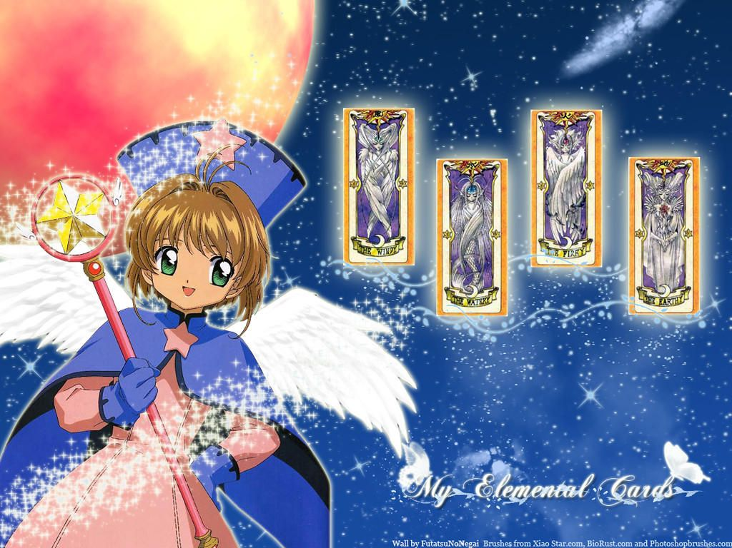
“吱！”一辆轿车的紧急刹车，引来了无数的人，我躺在血泊中，终于明白了妈妈临走前未说完的话······就是我的名字······一个有了羽翼可以飞出恨得深渊的小翼。这时，从人群里走出一个我最熟悉的陌生人，他抱起我，让我偎依在他的怀里，我咧开干裂的唇，含糊而坚定地叫了一声——爸爸。他紧紧地拉着我的手，泪水滴入我的眼睛。我完成了最后的使命，生命没有遗憾，或许我来到这个世上本是一个错误，但至少我是这场悲剧的句号。我看着支离破碎的鱼缸和那安静地听着白肚皮的金鱼，合上了眼睛······
第二天的晨报上，有这样一张照片——一个男人抱着一个垂死的少年，身边还有一个碎了的鱼缸和一条死了的金鱼，还有几张进满血的信纸······
这是故事留下的永恒。

